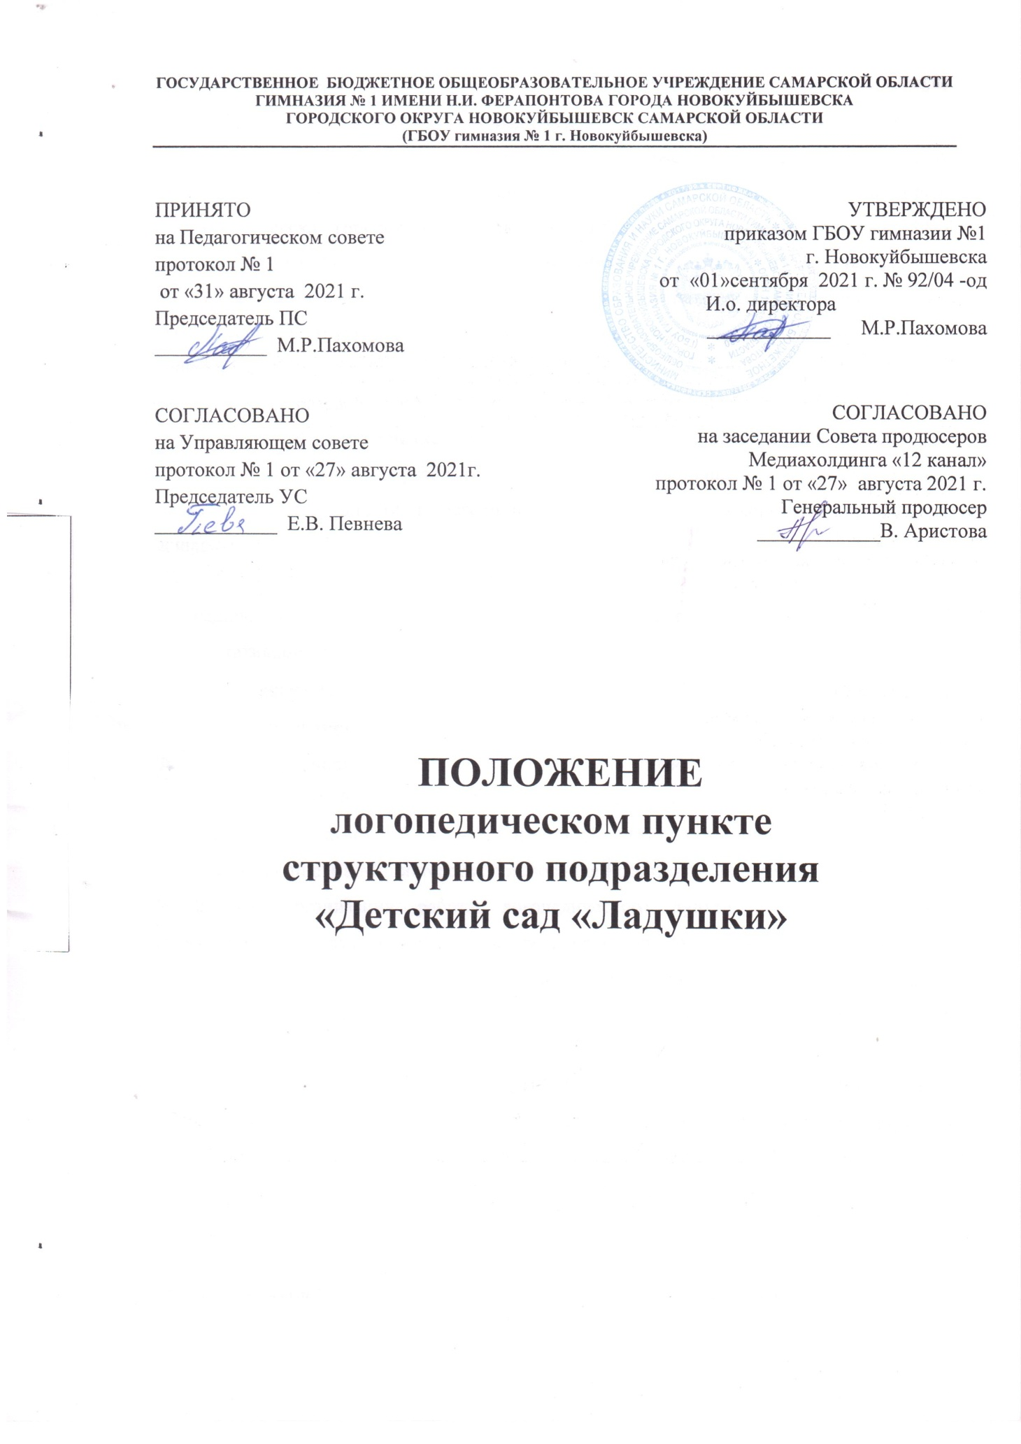

I. Общие положения
1.1. Настоящее Положение о логопедическом пункте структурного подразделения «Детский сад «Ладушки» государственного бюджетного общеобразовательного учреждения Самарской области гимназии № 1 имени Н.И.Ферапонтова города Новокуйбышевска городского округа Новокуйбышевск Самарской области (ГБОУ гимназия № 1) регламентирует деятельность работы логопедического пункта (далее по тексту – логопункт) по оказанию психолого-педагогической помощи детям, испытывающим трудности в освоении основных общеобразовательных программ дошкольного образования.
1.2. Положение разработано в целях реализации гарантированного права обучающихся (воспитанников) на получение доступной и качественной образовательной услуги на уровне дошкольного образования, оказания логопедической помощи детям, испытывающим трудности в освоении основной общеобразовательной программы дошкольного образования.
1.3. Положение о логопедическом пункте определяет порядок организации логопедического пункта и оказания психолого-педагогической помощи воспитанникам, консультативной услуги родителям.
1.4. Настоящее Положение разработано в соответствии с Федеральным законом Российской Федерации от 29 декабря 2012 г. № 273-ФЗ «Об образовании Российской Федерации», Распоряжением Министерства просвещения Российской Федерации от 06.08.2020 г. № Р-75 «Об утверждении примерного Положения об оказании логопедической помощи в организациях, осуществляющих образовательную деятельность», письма Министерства образования Российской Федерации от 14.12.2000 г. № 2 «Об организации работы логопедического пункта общеобразовательного учреждения», действующего в части, не противоречащего Федеральному закону, а также
законами и иными нормативными правовыми актами РФ, Самарской области, приказами и распоряжениями министерства образования и науки Самарской области, Уставом и локальными актами ГБОУ гимназии « 1 г.Новокуйбышевска , в части, не противоречащей законодательству, договором между ГБОУ гимназией №1 г.Новокуйбышевска и Поволжской территориальной психолого-медико-педагогической комиссией (далее по тексту - ТПМПК) ГБОУ ДПО «Новокуйбышевский РЦ», настоящим Положением.

2. Основные цели и задачи по оказанию логопедической помощи в условиях логопедического пункта.
2.1. Логопедический пункт создается в целях оказания коррекционной помощи воспитанникам структурного подразделение, имеющих нарушения в развитии устной речи, в освоении ими основной образовательной программы дошкольного образования.
2.2. Основными задачами деятельности логопедического пункта являются:
- организация и проведение логопедической диагностики с целью своевременного выявления и последующей коррекции речевых нарушений воспитанников;
- организация проведения логопедических занятий (индивидуальных, подгрупповых) с воспитанниками с выявленными нарушениями речи, мониторинга уровня речевого развития воспитанников, получающих логопедическую услугу на логопункте.
- оказание консультативной помощи педагогам, родителям (законным представителям) по вопросам организации и содержания логопедической работы с воспитанниками.
- профилактика нарушений письменной речи

3. Порядок организации логопедического пункта
3.1. Логопедический пункт структурного подразделения «Детский сад «Ладушки» (далее по тексту – структурное подразделение) создается в целях оказания коррекционной помощи воспитанникам, имеющим нарушения устной речи, в возрасте от 4 лет до прекращения срока действия договора.
3.2. Основанием для зачисления воспитанников на логопедический пункт структурного подразделения является:
- письменное заявление родителей (законных представителей) (приложение № 1 к настоящему Положению);
- заключение психолого-медико-педагогической комиссии (далее по тексту – ПМПК) о предоставлении психолого-педагогической, медицинской и социальной помощи воспитанникам, испытывающим трудности в освоении основных общеобразовательных программ дошкольного образования, с рекомендациями по оказанию логопедической помощи.
3.3. На логопедический пункт зачисляются воспитанники, имеющие следующие нарушения в речевом развитии:
- фонетические;
- фонематические;
- фонетико-фонематические.
Допускается зачисление на логопункт детей с общим недоразвития речи (3-4 уровня речевого развития).
3.4. Зачисление (отчисление) воспитанников структурного подразделения на логопедический пункт оформляется приказом директора ГБОУ гимназии № 1 г.Новокуйбышевска и осуществляется в течение всего учебного года по мере освобождения мест.
3.5. Предельная наполняемость логопедического пункта – не более 25 человек в течение года
3.6. Продолжительность оказания логопедической помощи воспитанникам на логопедическом пункте определяется в соответствии с рекомендациями ПМПК.
3.7. Выпуск воспитанников из логопедического пункта осуществляется по окончании срока оказания логопедической помощи ребенку, указанного в рекомендациях ПМПК.

4. Порядок оказания логопедической помощи
4.1. Организация образовательной деятельности на логопедическом пункте регламентируется режимом работы структурного подразделения, графиком работы логопедического пункта, расписанием занятий, циклограммой специалиста.
4.2. Содержание коррекционной работы с воспитанниками определяется учителем-логопедом (учителями-логопедами) на основании рекомендаций ПМПК, ППк и результатов логопедической диагностики.
4.3. Логопедическая диагностика воспитанников, получающих помощь в логопедическом пункте структурного подразделения, осуществляется с согласия родителей (законных представителей) приложение 2 ,не менее двух раз в год, включая входное и контрольное диагностическое мероприятие, продолжительностью не менее 14 календарных дней каждое. Логопедическая диагностика осуществляется с целью составления или уточнения плана коррекционной работы учителя-логопеда и другие варианты диагностики, уточняющие речевой статус воспитанника.
4.4. Основной организационной формой коррекционной работы на логопедическом пункте являются индивидуальные занятия. При необходимости с воспитанниками могут проводится подгрупповые занятия. Подгрупповые занятия организуются, с воспитанниками одного возраста, имеющие сходные по характеру и степени выраженности речевые нарушения.
4.5. Продолжительность индивидуальных и подгрупповых занятий определяются характером и степенью выраженности речевого нарушения, возрастом и психофизическими особенностями воспитанников и составляет:
- индивидуальных занятий - от 10 до 20 минут;
- подгрупповых занятий – от 15 до 30 минут.
4.6. Периодичность индивидуальных и подгрупповых занятий определяется степенью выраженности речевого нарушения и составляет:
- с воспитанниками, имеющими фонетико-фонематическое недоразвитие речи – не менее 2-3 раз в неделю;
- с воспитанниками, имеющими фонематическое недоразвитие – не менее 2 раз в неделю.

5. Участники образовательных отношений.
5.1. Участниками коррекционно-образовательных отношений на логопедическом пункте являются воспитанники, родители (законные представители) воспитанников, учитель-логопед и воспитатели.
5.2.Образовательная деятельность на логопедическом пункте осуществляется учителем-логопедом.
5.3.Права и обязанности учителя-логопеда логопедического пункта определяются правилами внутреннего трудового распорядка ГБОУ гимназии № 1 и должностной инструкцией учителя-логопеда.
5.4. На учителя-логопеда логопедического пункта распространяются все льготы и преимущества (продолжительность очередного отпуска, порядок пенсионного обеспечения), предусмотренные законодательством Российской Федерации.
5.5. Ставка заработной платы учителя-логопеда устанавливается из расчета 20 часов педагогической работы в неделю. Учителю-логопеду устанавливается надбавка в размере 20% к должностному окладу.
5.6. Права и обязанности участников образовательных отношений.
Учитель-логопеда:
- проводит обследование речевого развития и отслеживает динамику устранения речевых нарушений воспитанников, зачисленных на логопедический пункт;
- проводит индивидуальную и подгрупповую коррекционную образовательную деятельность с воспитанниками в соответствии с выявленными особенностями в речевом развитии;
- определяет периодичность, продолжительность проведения индивидуальных и подгрупповых занятий;
- планирует содержание коррекционной работы, отбирает и корректирует методы и приемы коррекционной помощи воспитанникам;
- осуществляет взаимодействие со всеми специалистами и воспитателями по вопросам речевого развития, развития коммуникативных и других способностей воспитанников;
- оказывает консультативную помощь педагогам, родителям (законным представителям) по вопросам организации коррекционной работы по преодолению дефектов речевого развития детей в условиях учреждения и семьи;
- участвует в работе методического объединения учителей-логопедов города;
- представляет до 30 мая ежегодно отчет по определенной форме о проведенной коррекционной работе.
5.7. Воспитатель:
- создает предметную развивающую среду для своевременного речевого развития и профилактики нарушений в развитии устной и письменной речи воспитанников;
- в соответствии с рекомендациями учителя-логопеда закрепляет в индивидуальной работе с воспитанниками, посещающими логопункт, логопедический материал (по звукопроизношению, развитию фонетического восприятия, словаря, лексико-грамматических конструкций и т.д.);
- проводит мониторинг усвоения содержания образовательной программы дошкольного образования воспитанниками, зачисленными на логопункт;
- наблюдает за ходом речевого развития, диагностирует предпосылки и признаки формирования нетипичных (опережающих, задержанных, искаженных) вариантов развития устной речи;
- осуществляет контроль над правильным произношением скорректированных учителем-логопедом звуков на этапе автоматизации, во всех видах детской деятельности, режимных моментах в течение дня;
- взаимодействует в учителем-логопедом, родителями (законными представителями) воспитанников по вопросам освоения образовательной программы;
- вовлекает в коррекционную работу родителей (законных представителей) воспитанников, обеспечивает заинтересованность в ее результативности.
5.8. Воспитанник имеет все права, заявленные в Конвенции ООН о правах ребенка, установленные законодательством Российской Федерации и ФГОС дошкольного образования.
5.9. Родители (законные представители) воспитанника:
- создают в семье условия благоприятные для общего и речевого развития ребенка;
-участвует в образовательном процессе по преодолению речевых нарушений;
-обращаются за консультативной помощью к специалисту по вопросам организации логопедической помощи;
- несут ответственность за ежедневное выполнение логопедических заданий в домашних условиях.

6. Документация логопедического пункта
6.1. Логопедическим пунктом ведется следующая документация:
- речевая карта на каждого воспитанника;
- ИОМ на каждого воспитанника;
- план индивидуально ориентированных коррекционных мероприятий;
- расписание индивидуальных и подгрупповых занятий;
- график работы учителя-логопеда;
- циклограмма специалиста;
- отчет об эффективности деятельности логопедического пункта;
- журнал учета посещаемости воспитанниками коррекционно-развивающих занятий;
- журнал консультаций родителей (законных представителей) ребенка.
6.2. Логопедический пункт работает в соответствии с графиком работы, утвержденным директором ГБОУ

7. Управление логопедическим пунктом
7.1. Непосредственное общее руководство работой логопедического пункта осуществляет заведующий структурным подразделением в соответствии с Уставом ГБОУ гимназии № 1 г.Новокуйбышевска, в части не противоречащей законодательству и настоящим Положением.
7.2. Заведующий структурным подразделением:
- несет ответственность за комплектование логопедического пункта;
- обеспечивает создание условий для проведения с воспитанниками коррекционно-педагогической работы;
- подбирает педагогов для коррекционной работы;
- обеспечивает логопедический пункт специальным оборудованием, учебно-наглядными пособиями с учетом специфики коррекционной работы.
7.3. Старший воспитатель:
- обеспечивает повышение профессиональной компетентности педагогических работников, педагогической компетентности родителей (законных представителей) воспитанников в вопросах развития и воспитания детей дошкольного возраста;
- организует и осуществляет проведение и анализ мониторинга результативности коррекционной работы;
- контролирует применение педагогических технологий, обеспечивающих коррекцию и компенсацию отклонений в речевом развитии воспитанников; соблюдение требований к максимально допустимому объему недельной нагрузки; динамику устранения речевых нарушений воспитанников, зачисленных на логопедический пункт.

8. Материально-техническое обеспечение логопедического пункта
8.1. Для организации деятельности логопедического пункта выделяется кабинет, отвечающий санитарно-гигиеническим требованиям, обеспечивается оборудованием, необходимым для проведения индивидуальной и подгрупповой коррекционной работы.

9. Заключительные положения
9.1. Данное Положение вступает в силу со дня его утверждения.
9.2. Настоящее Положение действует до принятия и вступления в силу нового.
9.3. Структурное подразделение вправе вносить в настоящее Положение изменения и дополнения в порядке, установленном Уставом ГБОУ или иными нормативно правовыми актами.

Приложение № 1
к Положению о логопедическом пункте
структурного подразделения «Детский сад «Ладушки»
государственного бюджетного общеобразовательного учреждения
Самарской области гимназии № 1 имени Н.И.Ферапонтова
города Новокуйбышевска городского округа Новокуйбышевск
Самарской области

Директору ГБОУ гимназии № 1
г.Новокуйбышевска
________________________

от______________________
(фамилия, имя, отчество родителя

________________________
(законного представителя)

Заявление

Прошу зачислить моего (мою) сына (дочь) ______________________________________
(нужное подчеркнуть) (фамилия, имя, отчество ребенка, дата рождения)
_______________________________________________________________________________________________________
в логопедический пункт структурного подразделения «Детский сад «» государственного бюджетного общеобразовательного учреждения Самарской области основной общеобразовательной школы № __________________________ города Новокуйбышевска городского округа Новокуйбышевск Самарской области, реализующего основную образовательную программу дошкольного образования в соответствии с федеральным государственным образовательным стандартом дошкольного образования с «_____»_______________20_____года на период действий заключения и рекомендаций психолого-медико-педагогической комиссии.

«___»__________20____года ______________/______________________
подпись расшифровка

Даю согласие на психолого-педагогическое обследование и сопровождение моего (моей) сына (дочери) на психолого-педагогическом консилиуме (ППк) структурного подразделения «Детский сад «» государственного общеобразовательного учреждения Самарской области основной общеобразовательной школы №__________________города Новокуйбышевска городского округа Новокуйбышевск Самарской области в рамках профессиональной компетенции и этики педагогических работников образовательной организации.
Согласие вступает в силу со дня его подписания и действует с «_____»__________20____года по «_____»__________20_____ года.

«___»__________20____года ______________/______________________
подпись расшифровка

Приложение № 2
к Положению
в структурном подразделении
«Детский сад «Ладушки»»
ГБОУ гимназии № 1 г.Новокуйбышевска

Директору ГБОУ гимназии № 1 г. Новокуйбышевска

от_________________________________________________________________________
(фамилия, имя, отчество родителя (законного представителя)

Согласие родителя (законного представителя) воспитанника
на проведение логопедической диагностики воспитанника

Я, _____________________________________________________________________________________
(фамилия, имя, отчество родителя (законного представителя) воспитанника

являясь родителем (законным представителем) ________________________________________________________________
(нужное подчеркнуть)
__________________________________________________________________________________,
(фамилия, имя, отчество ребёнка, дата (дд.мм.гг.) рождения)

посещающим (ей) группу общеразвивающей направленности ____________
(название группы)
выражаю согласие на проведение логопедической диагностики моего ребёнка.

«_____» __________________20 _____ г. ____________________ ______________________
(подпись) (расшифровка подписи)

Федеральный закон от 29.12.2012 N 273-ФЗ "Об образовании в Российской Федерации" статья 42
Распоряжение Министерства просвещения Российской Федерации от 06.08.2020 г. № Р-75 «Об утверждении примерного Положения об оказании логопедической помощи в организациях, осуществляющих образовательную деятельность», письмо Министерства образования Российской Федерации от 14.12.2000 г. № 2 «Об организации работы логопедического пункта общеобразовательного учреждения»

